Başka bir sayfaya yönlenme
- yonlendirilen.jsp
<h2>Bu sayfa gorunmez!</h2>
<jsp:forward page="yonlenen.jsp">
<jsp:param name="ad" value="yavuz"/>
</jsp:forward>

- yonlenen.jsp
<h2>Merhaba <%=request.getParameter("ad")%></h2>

- Servletten jsp’ye yönlendirme
RequestDispatcher disp = request.getRequestDispatcher("/yonlenen.jsp");
disp.forward(request, response);

Servlet araciliğiyla Yönlendirme Örneği
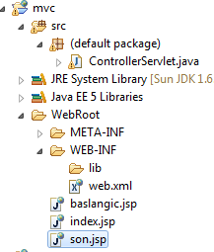
baslangic.jsp
<body>
<form action="servlet/ControllerServlet">
<input type="submit" value="git"/>
</form>
</body>

son.jsp
<body>
Son sayfa<br>
</body>

ControllerServlet
public void doGet(HttpServletRequest request, HttpServletResponse response)
throws ServletException, IOException {

RequestDispatcher disp = request.getRequestDispatcher("/son.jsp");
disp.forward(request, response);

}

